Susanne v. Siemens (geb.1952 in München) Designerin und Künstlerin

Nach dem Studium an der Pädagogischen Universität München widmete sich Susanne v. Siemens ihrer eigentlichen Leidenschaft, dem kreativen Umgang mit Farbe, Form und Material. Im Bereich Mode fand sie die Möglichkeit dazu, zunächst als Designerin in ihrem eigenen kleinen Laden in München, später dann für diverse Firmen (Fa.Triumph Int., Fa.Zeiler,…). Im Stylingbereich entdeckte Susanne v. Siemens ein weiteres Feld, ihre Kreativität zum Ausdruck bringen zu können. Sie arbeitete für zahlreiche renommierte Häuser wie zum Beispiel Rodenstock, Golle-Hauck, Konen oder Triumph.
Nach der Geburt ihrer beiden Kinder entwarf sie ihre eigene Strickkollektion unter dem Label SanSiéma.
Erst vor ca sechs Jahren wagte sie den Schritt, sich ganz der Kunst zu widmen. Ausschlaggebend dafür war das Leben mitten in der Natur Tittmonings, denn mit dieser setzt sich Susanne v. Siemens in ihren Objekten primär auseinander. Wichtige Lehrer auf diesem Weg waren ihr Marc de Roover, Sati Zech und Jupp Linssen.
Die Kunsthistorikerin Dr. Bärbel Schäfer schreibt über Susanne v. Siemens:
”…Die Künstlerin hat eine eigene Formensprache entwickelt, die Fremdes mit Vertrautem vereint. Ihre Objekte entfalten einen symphonischen Gesamtklang und offenbaren – mit dem untrüglichen Blick fürs Unscheinbare - den Respekt vor Natur und Schöpfung. Damit spricht Susanne v. Siemens die Einheit von Kunst und Leben an.”

Link: susannevonsiemens.com

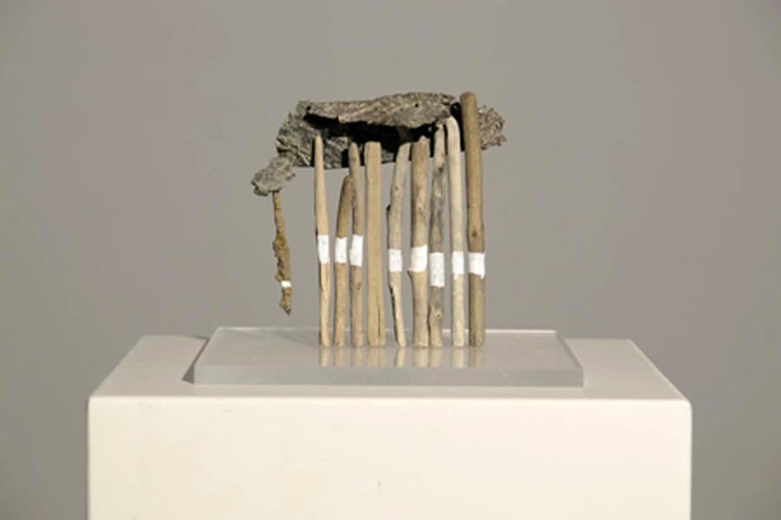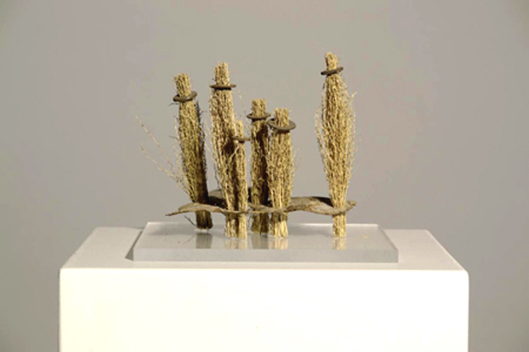

Unterstellung 6 Rabbiner

